Der König der Nacht:

„Wildshut Bio Sonnenkönig Barrique XXV“

• Bierspezialität im „Imperial Stout“-Stil in Ron Johan-Rumfass gereift
• Jahrgangsedition 2025 begeistert mit Raffinesse und Tiefgründigkeit

Wildshut, 10. November: Das Stiegl-Gut Wildshut ist seit Jahren für seine innovative Braukunst bekannt. Wo Zeit, Handwerk und Leidenschaft aufeinandertreffen, entsteht etwas Außergewöhnliches. Dazu zählen die limitierten Jahrgangseditionen der „Sonnenkönig“-Serie, die Jahr für Jahr mit Raffinesse und Tiefgründigkeit Bierkenner:innen begeistern. Mit der diesjährigen Komposition, dem „Wildshut Bio Sonnenkönig Barrique XXV“, präsentiert das Team um Kreativbraumeister Markus Trinker eine Edition, die Charakter und Noblesse auf höchstem Niveau vereint.

Im Rahmen der Messe „Alles für den Gast“ feiert der Jahrgang 2025 Premiere: Gebraut aus Bio-Malz der eigenen Mälzerei und Bio-Saazer Aromahopfen ist dies eine kräftige, dunkle Bierspezialität im Stil eines „Imperial Stout“. Sechs Monate lang reifte der „Wildshut Bio Sonnenkönig Barrique XXV“ in ehemaligen Rumfässern von David Gölles, in denen zuvor Ron Johan-Rum gereift war, zu einer sinnlichen, nachtschwarzen Schönheit heran. Neben Aromen von gerösteten Kaffeebohnen, Kakao und getrockneten Datteln sind feine Noten von Eichenholz und karibischem Rum erkennbar, vermischt mit einem Hauch von Kokos und Vanille.

Elegant im Glas, sinnlich im Abgang

Elegant im Glas, sinnlich im Abgang: Der Antrunk ist wuchtig und zugleich geschmeidig, getragen von dunkler Süße, karamellisiertem Zucker und einer Spur Lakritze. Sanfte Kohlensäure umspielt den Gaumen auf elegante Weise. Der Nachhall ist kraftvoll und tiefgründig, dabei aber immer elegant und von dunkler Sinnlichkeit durchzogen. „Unser Wildshut Bio Sonnenkönig Barrique Jahrgang 2025 ist von beeindruckender Tiefe und Dichte. Er zeigt sich im Detail überraschend vielschichtig und elegant“, freut sich Kreativbraumeister Markus Trinker. „Schon beim Einbrauen haben wir gespürt, dass der Jahrgang 2025 etwas ganz Besonderes wird. Das betrifft sowohl die Wahl des Bierstils und der Rohstoffe als auch für die Entscheidung, unseren Sonnenkönig in den ehemaligen Rumfässern von David Gölles reifen zu lassen.“

Mit 26,8 ° Stammwürze und 13,5 Volumenprozent Alkohol ist die obergärige Bierspezialität ein harmonischer Begleiter zu Wildgerichten, Blauschimmelkäse, gerösteten Mandeln und süßen Klassikern wie Crème brûlée.
Als exquisiter Digestif eignet er sich perfekt und entfaltet bei einer Serviertemperatur von 12–14 °C im Stielglas seine kräftigen Aromen am besten. Der „Wildshut Bio Sonnenkönig Barrique XXV“ ist in der eleganten 0,75-Liter-Flasche mit schwarz-goldenem Etikett im Stiegl-Onlineshop, bei ausgewählten Gastronomiepartner:innen und natürlich am Stiegl-Gut Wildshut erhältlich.

Bierspezialitäten vom Stiegl-Gut Wildshut
Neben einem etablierten Sortiment frischer, charaktervoller Biere widmet sich das Biergut seit 2022 auch der Kunst des Reifebier-Brauens. Durch sorgsame Lagerung in Flaschen, Holzfässern oder Tonamphoren entfalten die Kreationen ihre volle Ausdruckskraft. „Jeder Bierstil bekommt genau die Reifezeit, die er benötigt, um seinen Charakter voll zu entfalten”, sagt Markus Trinker und ergänzt: „Es ist ein bewusst entschleunigter Prozess, der Geduld und Liebe zum Produkt erfordert. Am Ende wird man mit einem außergewöhnlichen Geschmackserlebnis belohnt.“

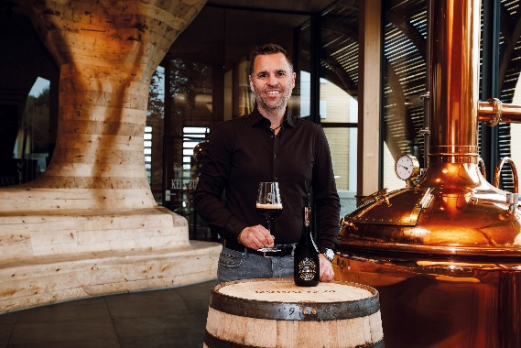

Pressebild 1: Kreativbraumeister Markus Trinker präsentierte die Jahrgangsedition 2025, die Charakter und Noblesse auf höchstem Niveau vereint.

Bildnachweis: Stiegl-Gut Wildshut / Abdruck honorarfrei!

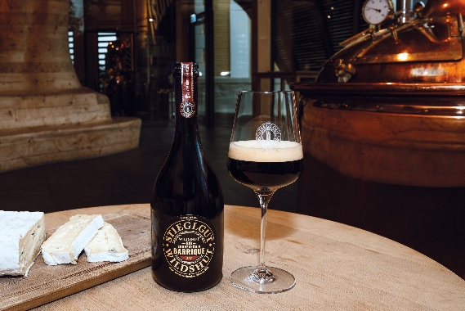

Pressebild 2: Sechs Monate lang reifte der „Wildshut Bio Sonnenkönig Barrique XXV“ in ehemaligen Rumfässern von David Gölles.

Bildnachweis: Stiegl-Gut Wildshut/ Abdruck honorarfrei!

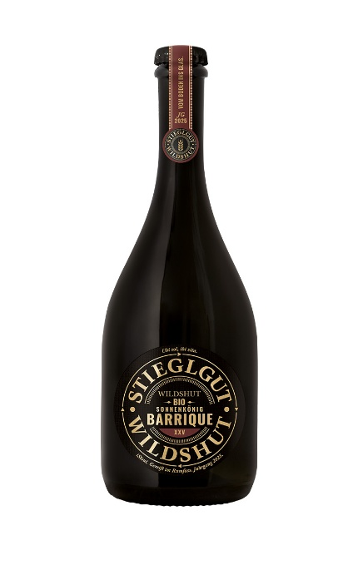

Pressebild 3: „Wildshut Bio Sonnenkönig Barrique XXV“

Bildnachweis: Stiegl-Gut Wildshut/ Abdruck honorarfrei!


Stiegl-Gut Wildshut
Österreichs 1. Biergut
Wildshut 8
5120 St. Pantaleon
+43(0)6277 64141, www.wildshut.at

